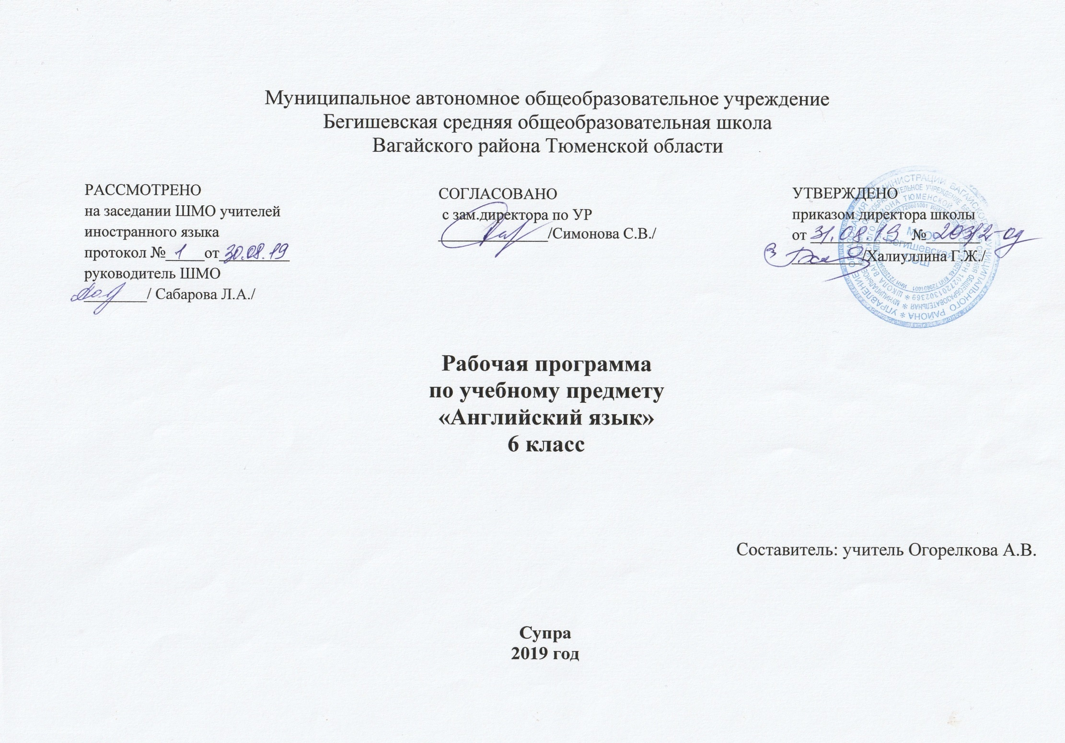

Планируемы результаты освоения учебного предмета

1.Результаты освоения учебного предмета к концу 6 класса:
- личностные
У обучающегося будут сформированы:
- мотивация изучения иностранных языков и стремление к самосовершенствованию в образовательной области «Иностранный язык»;
- осознание возможностей самореализации средствами иностранного языка; стремление к совершенствованию собственной речевой культуры в целом;
- коммуникативная компетенция в межкультурной и межэтнической коммуникации;
- такие качества, как воля, целеустремлённость, креативность, инициативность, эмпатия, трудолюбие, дисциплинированность;
- общекультурная и этническая идентичность как составляющих гражданской идентичности личности;
- стремление к лучшему осознанию культуры своего народа и готовность содействовать ознакомлению с ней представителей других стран; толерантное отношение к проявлениям иной культуры; осознание себя гражданином своей страны и мира;
- готовность отстаивать национальные и общечеловеческие (гуманистические, демократические) ценности, свою гражданскую позицию.
Ученик получит возможность научиться:
- креативно мыслить, проявлять инициативу, находчивость;
- быть патриотом своей Родины и одновременно быть причастными к общечеловеческим проблемам;
- вступить в диалог с представителями других культур.
- метапредметные
У обучающегося будут сформированы:
- умение планировать своё речевое и неречевое поведение;
- коммуникативная компетенция, включая умение взаимодействовать с окружающими, выполняя разные социальные роли;
- исследовательские учебные действия, включая навыки работы с информацией: поиск и выделение нужной информации, обобщение и фиксация информации;
- умение смыслового чтения, включая умение определять тему, прогнозировать содержание текста по заголовку/по ключевым словам, выделять основную мысль, главные факты, опуская второстепенные, устанавливать логическую последовательность основных фактов;
- умение рационально планировать свой учебный труд; работать в соответствии с намеченным планом;
- умение осуществлять регулятивные действия самонаблюдения, самоконтроля, самооценки в процессе коммуникативной деятельности на иностранном языке.
Ученик получит возможность научиться:
- осуществлять регулятивные действия самонаблюдения, самоконтроля, самооценки в процессе коммуникативной деятельности на иностранном языке.
- предметные результаты
А. В коммуникативной сфере
Речевая компетенция
(овладение видами речевой деятельности): в области говорения:
- начинать, вести/поддерживать и заканчивать различные виды диалогов в стандартных ситуациях общения, соблюдая нормы речевого этикета, при необходимости переспрашивая, уточняя;
- расспрашивать собеседника и отвечать на его вопросы, высказывая своё мнение, просьбу, отвечать на предложение собеседника согласием/отказом в пределах изученной тематики и усвоенного лексико-грамматического материала;
- рассказывать о себе, своей семье, друзьях, своих интересах и планах;
- сообщать краткие сведения о своём городе/селе, своей стране и странах изучаемого языка;
- описывать события/явления, передавать основное содержание, основную мысль прочитанного или услышанного, выражать своё отношение к прочитанному/услышанному, давать краткую характеристику персонажей;
в области аудирования:
- воспринимать на слух и полностью понимать речь учителя, одноклассников;
- воспринимать на слух и понимать основное содержание несложных аутентичных аудио- и видеотекстов, относящихся к разным коммуникативным типам речи (сообщение/рассказ/интервью);
- воспринимать на слух и выборочно понимать с опорой на языковую догадку, контекст краткие несложные аутентичные прагматические аудио- и видеотексты, выделяя значимую/нужную/необходимую информацию;
в области чтения:
- читать аутентичные тексты разных жанров и стилей преимущественно с пониманием основного содержания;
- читать несложные аутентичные тексты разных жанров и стилей с полным и точным пониманием содержания и с использованием различных приёмов смысловой переработки текста (языковой догадки, выборочного перевода), а также справочных материалов; уметь оценивать полученную информацию, выражать своё мнение;
- читать аутентичные тексты с выборочным пониманием значимой/нужной/интересующей информации;
в области письменной речи:
- заполнять анкеты и формуляры;
- писать поздравления, личные письма с опорой на образец, употребляя формулы речевого этикета, принятые в стране/странах изучаемого языка;
- составлять план, тезисы устного или письменного сообщения; кратко излагать результаты проектной деятельности.
Языковая компетенция
(владение языковыми средствами):
- применение правил написания слов, изученных в основной школе;
- адекватное произношение и различение на слух всех звуков иностранного языка; соблюдение правильного ударения в словах и фразах;
- соблюдение ритмико-интонационных особенностей предложений различных коммуникативных типов (утвердительное, вопросительное, отрицательное, повелительное); правильное членение предложений на смысловые группы;
- распознавание и употребление в речи основных значений изученных лексических единиц (слов, словосочетаний, реплик-клише речевого этикета);
- знание основных способов словообразования (аффиксации, словосложения, конверсии);
- понимание и использование явлений многозначности слов иностранного языка, синонимии, антонимии и лексической сочетаемости;
- распознавание и употребление в речи основных морфологических форм и синтаксических конструкций изучаемого иностранного языка; знание признаков изученных грамматических явлений (видо-временных форм глаголов, модальных глаголов и их эквивалентов, артиклей, существительных, степеней сравнения прилагательных и наречий, местоимений, числительных, предлогов);
- знание основных различий систем иностранного и русского/родного языков.
Социокультурная компетенция:
- знание национально-культурных особенностей речевого и неречевого поведения в своей стране и странах изучаемого языка; применение этих знаний в различных ситуациях формального и неформального межличностного и межкультурного общения;
- распознавание и употребление в устной и письменной речи основных норм речевого этикета (реплик-клише, наиболее распространённой оценочной лексики), принятых в странах изучаемого языка;
- знание употребительной фоновой лексики и реалий страны/стран изучаемого языка, некоторых распространённых образцов фольклора (скороговорки, поговорки, пословицы);
- знакомство с образцами художественной, публицистической и научно-популярной литературы;
- представление об особенностях образа жизни, быта, культуры стран изучаемого языка (всемирно известных достопримечательностях, выдающихся людях и их вкладе в мировую культуру);
- представление о сходстве и различиях в традициях своей страны и стран изучаемого языка;
- понимание роли владения иностранными языками в современном мире.
Компенсаторная компетенция:
• умение выходить из трудного положения в условиях дефицита языковых средств при получении и приёме информации за счёт использования контекстуальной догадки, игнорирования языковых трудностей, переспроса, словарных замен, жестов, мимики.
Б. В познавательной сфере:
- умение сравнивать языковые явления родного и иностранного языков на уровне отдельных грамматических явлений, слов, словосочетаний, предложений;
- владение приёмами работы с текстом, умение пользоваться определённой стратегией чтения/аудирования в зависимости от коммуникативной задачи (читать/слушать текст с разной глубиной понимания);
- умение действовать по образцу аналогии при выполнении упражнений и составлении собственных высказываний в пределах тематики основной школы;
- готовность и умение осуществлять индивидуальную и совместную проектную работу;
- умение пользоваться справочным материалом (грамматическими и лингво-страноведческим справочниками, двуязычным и толковым словарями, мультимедийными средствами);
- владение способами и приёмами дальнейшего самостоятельного изучения иностранных языков.
В. В ценностно-ориентационной сфере:
- представление о языке как средстве выражения чувств, эмоций, основе культуры мышления;
- достижение взаимопонимания в процессе устного и письменного общения с носителями иностранного языка, установления межличностных и межкультурных контактов в доступных пределах;
- представление о целостном полиязычном, поликультурном мире, осознание места и роли родного и иностранных языков в этом мире как средства общения, познания, самореализации и социальной адаптации;
- приобщение к ценностям мировой культуры как через источники информации на иностранном языке (в том числе мультимедийные), так и через непосредственное участие в школьных обменах, туристических поездках, молодёжных форумах.
Г. В эстетической сфере:
• владение элементарными средствами выражения чувств и эмоций на иностранном языке;
- стремление к знакомству с образцами художественного творчества на иностранном языке и средствами иностранного языка;
- развитие чувства прекрасного в процессе обсуждения современных тенденций в живописи, музыке, литературе.
Д. В сфере физической деятельности:
• стремление вести здоровый образ жизни (режим труда и отдыха, питание, спорт, фитнес).

Содержание учебного предмета
Название раздела | Содержание раздела
Раздел 1. « Приветствия и представления» | Общие и специальные вопросы и краткие ответы на общие вопросы в формах Present и Past Simple Tense.  Полные и краткие формы глагола to be.  Наречные выражения места to the north/south/east/west of, next to, not far from.  Стилистические различия форм приветствия в английском языке.
Раздел 2. «Распорядок дня» | Утвердительные и отрицательные предложения с глаголами в Present Simple Tense.  Наречия и наречные выражения времени и образа действия always, sometimes, often, usually, never в простом распространённом предложении.  Фразовые глаголы get up, wake up.
Раздел 3. «Члены семьи» | Сопоставление to have и to have got.  Правильные и неправильные глаголы в формах действительного залога в Present Simple Tense.  Притяжательный падеж существительных.  Прилагательные на -ic, -ian/-an.
Раздел 4. «Любимые вещи» | Указательные местоимения this и these в специальных вопросах с Whose …?  Притяжательные местоимения (обычная и абсолютная формы: my — mine и т. д.).  Конструкции enjoy, like, love, hate + to do/doing.  Question tags (разделительные вопросы): грамматическая структура и интонация.
Раздел 5. «Поговорим о способностях» | Модальный глагол can/can’t в формах Present/Past Simple Tense.  Наречия и наречные выражения времени, образа действия.  Порядок следования обстоятельств в простом распространённом предложении.  Способы выражения согласия/несогласия.
Раздел 6. «Жизнь животных» | Конструкция to have got в изъявительном наклонении в действительном залоге.  Прилагательные качественные (прилагательные, обозначающие цвета и оттенки; прилагательные для описания внешности).  Порядок следования однородных определений в простом предложении.  Союзы and, but, so, because в простом и сложном предложении.  Числительные и количественные слова some, any.  Артикли a/an и the с исчисляемыми и неисчисляемыми существительными.
Раздел 7. «Открытка из другой страны» | Сравнение глаголов в формах действительного залога в Present Simple Tense и Present Continuous Tense.  Числительные количественные и порядковые.  Cоюзы and, but в сложносочинённом и so, because в сложноподчинённом предложении.  Артикль the и нулевой артикль с географическими названиями.
Раздел 8. «Праздники и путешествия» | Правильные и неправильные глаголы в формах страдательного залога Present Simple Tense.  Глаголы движения и наречные выражения для обозначения направления (turn left/right, on the left/right, go straight on).  Определённый, неопределённый и нулевой артикли.
Раздел 9. «Кулинарные традиции и обычаи» | Исчисляемые и неисчисляемые существительные.  Количественные выражения how much/how many, not much/not many, a lot of, any, some в вопросительных, утвердительных, отрицательных предложениях.  Существительные с причастиями настоящего времени (Participle I).  Конструкции Would you like …?  Do you want …? для выражения более и менее официального предложения чего-либо (formal/informal offer).
Раздел 10. «Школьные предметы» | Формы Present Сontinuous Tense.  Образование и правописание причастий настоящего времени (Participle I).  Модальные глаголы can, could для выражения просьбы.
Раздел 11. «Дом и Здания» | Распространённые простые предложения с начальным There + to be в формах Present Simple Tense.  Лексическая сочетаемость существительных house и home.  Альтернативные вопросы.
Раздел 12. «Покупки» | Личные местоимения в объектном падеже (me и т.д.).  Количественные числительные для обозначения цены.  Вопросы с How much …?  Указательные местоимения this/these, that/those.  Конструкции What do you think of …? Do you like …?  Предлоги места.
Раздел 13. «Знаменитые люди» | Глаголы в формах действительного и страдательного залога в Past Simple Tense в утвердительных и вопросительных предложениях (специальные вопросы).  Порядковые и количественные числительные для обозначения дат.  Предлоги времени.
Раздел 14. «Мир компьютеров» | Правильные и неправильные глаголы в формах страдательного залога Present и Past Simple Tenses.  Условные предложения нереального характера c If … (Conditional II).  Согласование времён в сложноподчинённых предложениях с союзом if.  Средства связи в тексте: First of all … , I think that … , Secondly … , Furthermore … , And finally … , For example … , Also … .
Раздел 15. «Смотрим телевизор» | Глаголы в формах Present Continuous Tense и Present Simple Tense в действительном залоге в изъявительном наклонении, в утвердительных, отрицательных, вопросительных предложениях.  Прилагательные с оценочным значением.  Прилагательные, образованные от глаголов с окончаниями -ing/-ed (interesting/interested).  Сложноподчинённые предложения с придаточными причины.
Раздел 16. «Мир музыки» | Прилагательные с оценочным значением.  Суффиксы прилагательных -ful, -al, -ing, -ous.  Суффиксы существительных -ance/-ence, -ment, -er, -ist.  Глаголы в форме Past Simple Tiense.  Согласование времён в сложном предложении.

Тематическое планирование
№ п\п | Наименование разделов и тем | Кол-во часов
Тема «Приветствия и представления» (6 часов).
 | Персональные данные. Диалог. | 1
 | Анкета с персональными данными. Письмо. | 1
 | Приветствия и представления. Диалог | 1
 | Журнал для молодёжи. Чтение. | 1
 | Поздравления по-английски. Диалог. | 1
 | Обобщение материала по теме «Приветствия и представления» | 1
Тема «Распорядок дня» (6 часов)
 | Каждодневные дела. Чтение. | 1
 | Распорядок дня. Диалог. | 1
 | Жизнь в Хогвартс. Аудирование. | 1
 | Мой день. Монолог | 1
 | Путешествие во времени. Аудирование. | 1
 | Повторение. Всё ли я усвоил? | 1
Тема «Члены семьи» (12 часов)
 | Моя семья. Аудирование. | 1
 | Происхождение и национальность. Чтение. | 1
 | Королевская семья. Чтение. | 1
 | Любимые вещи. Диалог. | 1
 | Что я люблю. Монолог. | 1
 | Я люблю..., а ты? Диалог. | 1
 | Что они любят и не любят? Описание рисунка. | 1
 | Увлечения. Аудирование. | 1
 | Что любят в семье Шмелёвых? Чтение. | 1
 | Повторение. Всё ли я усвоил? | 1
 | Контрольная работа № 1. | 1
 | Диалог культур. Аудирование. Контрольная работа по теме «Члены семьи» | 1
Тема «Поговорим о способностях» (6 часов)
 | Возможности и таланты. Чтение. | 1
 | Всемирно-известные люди. Аудирование. | 1
 | Мой кумир. Письмо. | 1
 | Маугли и Типпи в диком мире. Чтение. | 1
 | Братья Маугли. Аудирование. | 1
 | Повторение. Всё ли я усвоил? | 1
Тема «Жизнь животных» (3 часа)
 | Домашние животные. Чтение. | 1
 | Питомцы британцев. Монолог. | 1
 | Рассказ о питомце. Письмо. | 1
 | Открытка из другой страны. Диалог. | 1
 | Англия или Великобритания. Аудирование. | 1
 | Поговорим о погоде. Диалог. | 1
 | Повторение. Всё ли я усвоил? | 1
 | Изумрудный остров. Чтение. | 1
 | Визит в Лондон. Описание рисунка. | 1
 | Путешествие в Австралию. Чтение. | 1
Тема «Праздники и путешествия» (8 часов)
 | Календарь зимних праздников. Монолог. | 1
 | Рождество в Британии. Аудирование. | 1
 | Мой любимый праздник. Письмо. | 1
 | Древние обычаи. Аудирование. | 1
 | Британия и Россия. Чтение. | 1
 | Повторение. Всё ли я усвоил? | 1
 | Контрольная работа по теме «Праздники и путешествия» | 1
 | Туристическая брошюра. Проект. | 1
Тема «Традиции и обычаи еды» (5 часов)
 | Еда в Британии. Чтение. | 1
 | Что едят в России? Диалог. | 1
 | Привычки в еде. Аудирование. | 1
 | Моя любимая еда. Монолог. | 1
 | Рецепты. Письмо. | 1
Тема «Школьные предметы» (7 часов)
 | В школе. Чтение. | 1
 | Школьная жизнь. Диалог. | 1
 | Школа в Британии. Чтение. | 1
 | Школа в России. Монолог. | 1
 | Моя школа. Письмо. | 1
 | Твой любимый предмет. Диалог. | 1
 | Школьные кружки. Чтение. | 1
Тема «Дома и Дома» (7 часов)
 | Комнаты мечты. Аудирование. | 1
 | Типы домов в Англии. Чтение. | 1
 | Твой дом. Диалог. | 1
 | Описание дома и комнат. Письмо. | 1
 | В гостях хорошо, а дома лучше. Чтение. | 1
 | Какой твой дом? Диалог. | 1
 | Повторение. Всё ли я усвоил? | 1
Тема «Покупки» (10 часов)
 | Магазины и товары. Аудирование. | 1
 | Что ты купил? Диалог. | 1
 | Школьная форма. Аудирование. | 1
 | Подарки. Чтение. | 1
 | Британский хай-стрит. Чтение. | 1
 | Поход по магазинам. Монолог. | 1
 | Мой любимый магазин. Письмо. | 1
 | Путь домой. Чтение. | 1
 | Повторение. Всё ли я усвоил? | 1
 | Контрольная работа по теме «Покупки» | 1
Тема «Знаменитые люди» (5 часов)
 | Из жизни известных людей. Аудирование. | 1
 | Дни рождения известных людей. Чтение. | 1
 | Когда твой день рождения? Диалог | 1
 | Леонардо да Винчи. Чтение. | 1
 | Артур Конан Дойл. Чтение. | 1
Тема «Мир компьютеров» (7 часов)
 | Билл Гейтс. Аудирование. | 1
 | Мир компьютеров. Чтение. | 1
 | Компьютеры – за и против. Монолог. | 1
 | Видеоигры. Чтение. | 1
 | Безопасный интернет. Письмо. | 1
 | Давай сделаем сайт! Проект. | 1
 | Мой любимый сайт. Диалог. | 1
Тема «Смотрим телевизор» (6 часов)
 | Британское телевидение. Аудирование. | 1
 | Что смотрят британцы? Диалог. | 1
 | Дети и телевидение. Чтение. | 1
 | Телевидение в России. Моя любимая передача. Чтение. | 1
 | Повторение. Всё ли я усвоил? | 1
 | Мир музыки. Чтение. | 1
 | Музыка в нашей жизни. Аудирование. | 1
 | Музыка в Британии. Известные композиторы. Чтение. | 1
 | Какую музыку ты слушаешь? Диалог. | 1
 | Итоговая контрольная работа | 1
 | Повторение. Всё ли я усвоил? | 1
 | Музыкальная шкатулка. Викторина. | 1
 | Планы на лето. Диалог. | 1

